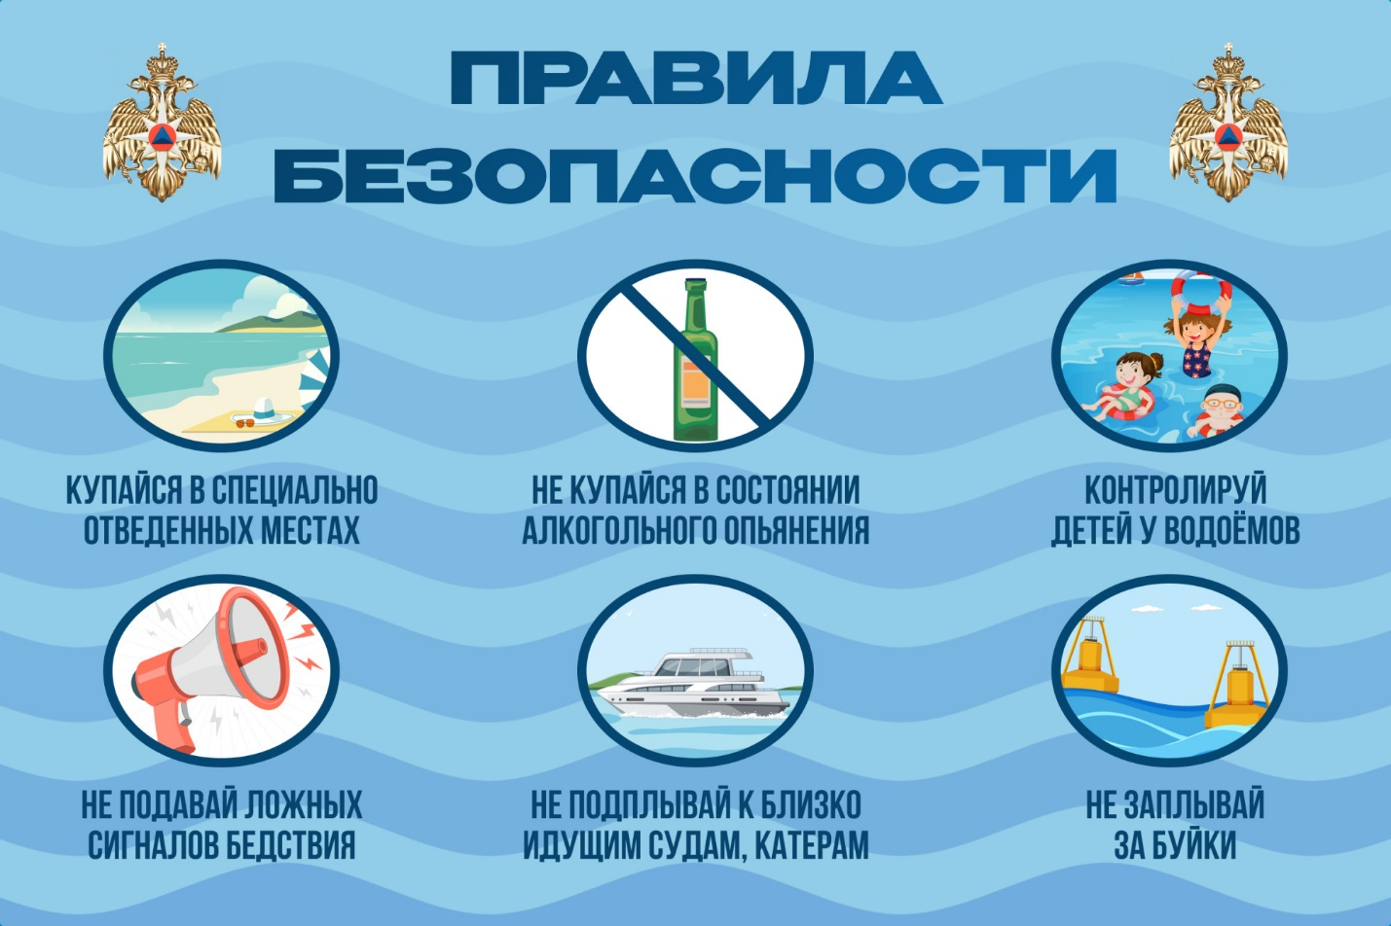

С наступлением тёплой погоды количество людей у водоёмов заметно растёт: жители Тверской области отправляются на рыбалку, устраивают пикники на берегу, выходят на воду на лодках, катерах и других маломерных судах. Вместе с тем увеличивается и риск происшествий. С начала 2026 года произошло 14 происшествий на водных объектах, на которых погибло 11 человек, 1 из них ребенок.
Вода — мощная и порой коварная стихия. Статистика показывает: многие трагедии можно предотвратить, если знать и соблюдать правила.

Основные правила безопасности
Чтобы отдых был безопасным, рекомендую придерживаться простых, но важных правил:
- Выбирайте оборудованные пляжи. Там дно проверено, есть буйки, обозначающие безопасную зону, дежурят спасатели и установлены средства спасения.
- Не купайтесь в запрещённых местах. Это участки с предупреждающими знаками «Купание запрещено», зоны вблизи гидротехнических сооружений (плотины, шлюзы, мосты), места сброса сточных вод, участки с сильным течением, водоворотами, крутыми обрывами.
- Не входите в воду в состоянии алкогольного опьянения.
- Не ныряйте в незнакомых местах. Можно удариться головой о грунт, корягу, сваю — это чревато серьёзными травмами.
- Не заплывайте за буйки и другие ограждения.
- Не подплывайте близко к идущим судам, лодкам, катерам — вблизи них возникает течение, которое может затянуть под винт.
- Не допускайте грубых игр на воде: не подплывайте под купающихся, не «топите», не подавайте ложные сигналы о помощи.
- Не оставляйте детей без присмотра у воды.
- Будьте осторожны с надувными средствами. Надувные матрасы, круги, игрушки легко уносит ветром или течением, а при потере плавучести это становится серьёзной опасностью.
- Учитывайте погодные условия. При сильном ветре, грозе, штормовом предупреждении от купания лучше отказаться.
- Не заходите в воду сразу после физической нагрузки или приёма пищи. Оптимально купаться через 1,5–2 часа.
- Ограничивайте время пребывания в воде. При невысокой температуре воды не стоит находиться в ней дольше 5–10 минут, чтобы не допустить переохлаждения и судорог.
- Если вы не умеете плавать — используйте спасательные жилеты или нарукавники, но помните: это дополнительная мера, а не гарантия безопасности.

Что делать в экстренной ситуации
- Если вы видите, что человек тонет, громко зовите на помощь и попросите окружающих вызвать спасателей и «скорую помощь» (номер 112).
- Не бросайтесь в воду без подготовки — это опасно для вас. Позовите на помощь, используйте спасательный круг или любой плавучий предмет.
- Если вы сами попали в сложную ситуацию (судорога, захлебнулись водой), не паникуйте. Постарайтесь удержаться на поверхности, при судороге можно аккуратно уколоть сведённую мышцу (булавкой, щепкой).
- Если вы оказываете помощь, важно знать основы первой помощи при утоплении.

Вывод
Соблюдение этих правил — в ваших руках. Берегите себя, будьте внимательны к себе и близким, и тогда отдых у воды принесёт только радость.

